
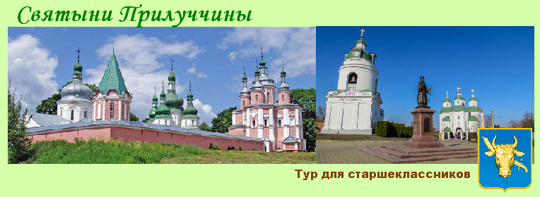
Киев – Прилуки - Густынь – Киев
Посадка в автобус. Выезд из Киева.

Путевая информация «Святыни земель Украинских».
По дороге в с. Гоголев туристы смогут осмотреть деревянный храм Рождества Богородицы – пример украинского деревянного зодчества второй половины 19 века.

По дороге в с. Новый Быков туристы смогут осмотреть удивительную каменную церковь Успения Богородицы, построенную в 1801-04 годах в стиле ампир по заказу графа К. Разумовского.
Прилуки
- Обзорная экскурсия по городу.
Прилуки - один из древнейших городов Украины. Город поразительно богат выдающимися историческими и архитектурными памятниками, знаменитыми и трагическими историческими событиями, талантливыми людьми. Великолепный ансамбль культовых сооружений, зданий гражданской архитектуры вызывает удивление и восхищение. Туристы осмотрят архитектурные шедевры храм Трех Святителей, Пантелеймоновскую и Николаевскую церкви. Побывают в Полковой Казне, построенной в 1714 году.
- Посещение краеведческого музея – одного из лучших краеведческих музеев Украины.
Густынь
- Посещение Свято-Троицкого женского монастыря.
Обитель основали в 1600 г.на о-ве Густыня (название – от густого леса, ныне несуществующего) р.Удай иноки Киево-Межигорского монастыря. Земли эти принадлежали князьям Вишневецким. Сегодня монастырь представляет собой великолепный архитектурный ансамбль, в которвй входят белокаменный пятиглавый Троицкий собор (1672-76 гг.) в стиле барокко, основанный гетманом И. Самойловичем, трапезная Воскресенская церковь (1695 г.), возведенная на средства гетмана И. Мазепы, нежно-розовая Петропавловская церковь (1693-1708 гг.) с пятью главами. В монастыре была создана Густынская летопись (1600-40 гг.) - первое обобщающее произведение по истории Украины, соединяющее светскую и агиографическую историю Руси. Здесь бывал Т. Шевченко, здесь находится усыпальница князей Репниных.
При проведении экскурсии, одежда посетителей должна соответствовать принятым в православных храмах требованиям.

Стоимость в грн на группу без входных билетов:

Группа | 27+2 | 34+2 | 45+4
Стоимость в грн | 6300 | 7420 | 9000

В стоимость входит: транспортное и экскурсионное обслуживание, орг. услуги, страховка.
В стоимость не входят: входные билеты и экскурсионные услуги в музеях.
В поездке можно заказать обед.

